I Trofeo Memorial Alex Maclean de F2B
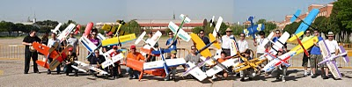
Cuando empezamos a soñar como organizar la mayor competición de acrobacia de vuelo circular en España, ni en mi más optimista concepción de este evento, se acercaba lo más mínimo al resultado que hemos obtenido.
Claro, algo así, por supuesto que no se hace con una sola persona, esto es fruto del trabajo desinteresado de muchas personas y algunos organismos.
Tengo que rendirme a los pies de TODAS las personas, que de alguna manera, en mayor o menor medida, nos ha apoyado y nos ha regalado su colaboración y presencia.
Especialmente, mi más sincera gratitud a Juan Moraleda, Pablo Gimeno, Guillermo Solera, Pablo Sáez, José Javier Rodríguez, Francisco Romero, Andrés Rodríguez, Olga Almansa, Sol Márquez y Domingo Herradón
Gracias, también al Ayuntamiento de Getafe, al Ejército del Aire, a la FAM y a la FAE por su colaboración.
Fue unánime la idea de homenajear con este evento, al piloto español de las carreras Red Bull , Alex Maclean, por su cercanía a algunos de los organizadores y por su gran trayectoria dentro del mundo de la aeronáutica.
Esta competición de la especialidad de F2B, acrobacia de vuelo circular, está incluida en el calendario oficial de la FAM y la FAE y es valedera para la elaboración de la selección nacional que acudirá al mundial de Brasil en el 2012, de esta especialidad.
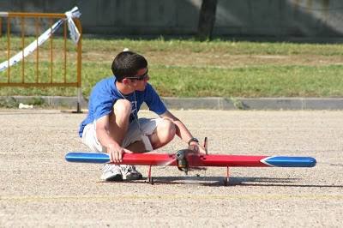
COMPETICION
Se celebró los días 8, 9 y 10 de Abril de 2011en la plaza de armas del ACAR del Ejército del Aire en Getafe.
Esta ubicación cuenta con casi 40.000 m2 de asfalto, perfecto para desarrollar nuestra actividad a nuestras anchas.
Se prepararon cuatro pistas de vuelo. Dos, para vuelos oficiales de las tres categorías: FAI, Avanzada y Básica y otras dos para entrenamientos libres y vuelos de exhibición.

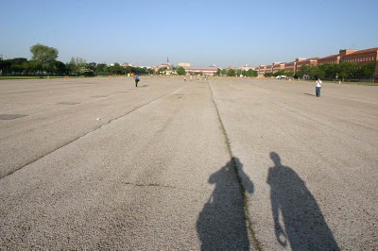

La convocatoria fue todo un éxito, una semana antes de la competición había hasta 32 pre-inscritos en todas las especialidades, pero la experiencia nos dice, que siempre se cae algún piloto de la lista, cosa normal.
Al final tomamos parte 19 pilotos en la categoría FAI, 6 en avanzada, 2 en básica y 2 pilotos más fuera de concurso.

Los resultados finales fueron los siguientes:
FAI________________________________________________________________
Nombre 1º 2º 3º Total
_____________________________________________________________________________
1.- Carlos Mas 1086,50 1054,10 1092,07 2178,57
2.- Alberto Solera 1067,43 1031,77 1085,40 2152,83
3.- Francisco Romero 999,77 1000,30 1062, 13 2062,43
4.- Rafael Escribano 990,43 958,90 1018,17 2008,60
5.- Javier Holgera 978,17 979,73 000,00 1958,10
6.- Jose Luis Oterino 937,27 881,80 897,53 1833,80
7.- Agustin Serrano 901,10 837,50 909,70 1810,80
8.- Jose Lopez 849,73 806,37 129,73 1656,10
9.- Miguel A. Roldan 859,30 633,53 766,37 1625,67
10.- Jordi Font 731,10 356,13 762,70 1493,80
11:- Nacho Villar Jr. 659,57 000,00 783,40 1442,97
12.- Alexander Kotenev 660,57 765,50 000,00 1426,27
13.- Luis Cid-Fuentes 667,33 694,23 704,40 1398,63
14.- Nacho Villar Sr. 673,93 366,03 682,20 1356,13
15.- Misael Fernandez 630,73 612,33 662,20 1292,93
16.- Eduardo Mena 592,53 599,17 686,67 1285,83 17.- Juan Moraleda 533,47 000,00 690,93 1224,40
AVANZADA____________________________________________________________________
Nombre 1º 2º 3º Total
________________________________________________________________________________
Pablo Gimeno 370,75 381,25 000,00 752,00
Andres Rodriguez 307,00 000,00 274,00 581,00
Cesar Moreno 235,00 167,50 000,00 402,50
Jose Hoyas 153,00 104,25 192,00 345,00
Andres Perals 65,00 000.00 000,00 65,00
Joses Perals 00,00 00,00 00,00 00,00
BASICA__________________________________________________________________________
Nombre 1º 2º Total
_________________________________________________________________________________
Allende Moreno 123 250 370
Ivan Oterino 98 120 218
Se celebraron las tres mangas sin incidencias, dos el sábado, una por la mañana y otra por la tarde y el domingo por la mañana la tercera.
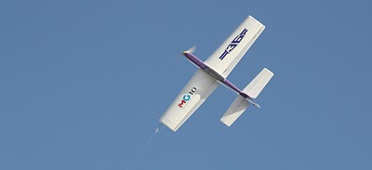
El sábado, muy prontito como a las 8:30, ya se oía el motor de Francisco Romero, rompiendo la paz de la plaza de armas del acuartelamiento.
Poco a poco fueron llegando los demás pilotos y colaboradores. A las 11 y pocos minutos, según horario, comenzó los vuelos Luis Cid-Fuentes. A mitad de lista de vuelo, se hizo un descanso para que los sufridos jueces pudieran desentumecerse, hecho que se repitió en las tres mangas.
Mientras los vuelos oficiales se sucedían sin parar en la pista central, bajo la perfecta coordinación del jefe de pista Guillermo Solera, en el resto de las pistas no paraba la actividad del resto de los pilotos poniendo sus modelos a punto y entrenado sin parar. Un verdadero lujo disponer de pistas de entrenamiento sin limitaciones.
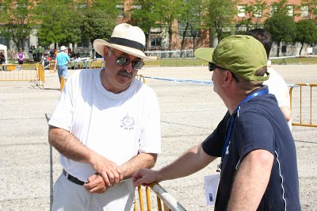
Al final de la mañana hicieron acto de presencia, como habían prometido, los reporteros del Telenoticias fin de semana de Telemadrid para realizar una tomas y emitirlo en ese mismo espacio informativo.
A la tarde, se levantó un viento térmico de importancia, incluso llego a derribar algunas vallas que delimitaban las zonas de vuelo. Este hecho, hizo que la calidad de los vuelos descendiera un poco... pero también propició una mayor emoción a la manga.
El domingo amaneció un día radiante, el sol apretaba con ganas, pero sin embargo no hacía nada de viento, hasta el punto que en las maniobras redondas, los modelos tenían que atravesar su propia turbulencia con la consiguiente inestabilidad y riesgo.
La tercera manga terminó también sin incidentes en el horario previsto. Los representantes de España en el próximo campeonato de Europa, Carlos Mas del club RABSA de Barcelona, Alberto Solera del club organizador, Modelismo Getafe y Francisco Romero, del club RC Málaga, actualmente socio itinerante del club Modelismo Getafe, coparon el pódium, demostrando con sus vuelos porque son la Selección Nacional de F2B. Como colofón final, Carlos Mas, deleitó a los presentes con una tabla acrobática, narrada a la perfección por el juez Miguel A. Tur.
Seguidamente Alberto Solera realizo también una tabla acrobática con el MG10, modelo del Centenario, que estrenaba en ese mismo momento. Seguidamente, Francisco Romero puso en pista su Shark, con unas cintas atadas en el tren de aterrizaje y en los marginales de las alas, para efectuar un elegante ballet, mientras por la megafonía sonaba, One day in the paradise de Phil Collin.
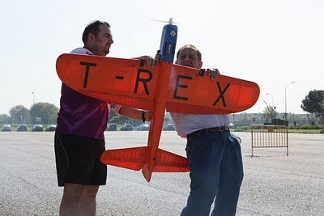
Destacar el gran avance de Alberto Solera en su calidad de pilotaje, corroborándolo con la estrecha diferencia de puntos que lo ha separado del 6 veces campeón de España, Carlos Mas.
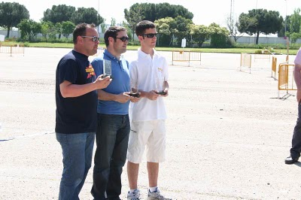
Para la ceremonia de clausura de la competición y entrega de trofeos acudió el Coronel D. Vicente Serrano del ACAR de Getafe, la Concejala de juventud del Ayuntamiento de Getafe Dna. Ana Olivera.
Tomó la palabra el Director de evento, Domingo Herradón, para agradecer la ayuda prestada por el Ejército del Aire y el Ayuntamiento de Getafe, y tras dedicar unas emotivas palabras en memoria de Alex Maclean, cedió la palabra el Coronel y la Concejala para dar por finalizado el acto y convocarnos para el año que viene para repetir el evento en el II Memorial Alex Maclean.
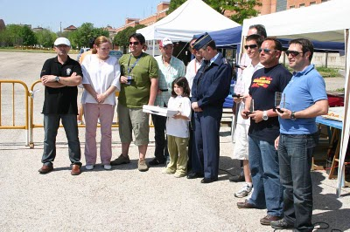
Estos momentos de oro que vive la acrobacia de vuelo circular en España, deja sin duda, una gran huella en la calidad de los vuelos de todos los pilotos, se observa cada vez más, que las diferencias de puntos entre los participantes es menor y que al mínimo fallo caes 3 puestos en la clasificación.
También es muy grato ver como nacen pilotos nuevos y compiten sanamente entre ellos por alcanzar un puesto en el cajón y también para dar el salto a la categoría reina.
Por supuesto, no nos podemos olvidar de los más peques, que se divirtieron, como lo que son.... volando junto a sus maestros.
Mas imagenes en: https://picasaweb.google.com/joseluisoterino/IMemorialAlexMaclean?authkey=Gv1sRgCPSZzqrsk8DMkQE#

